KAKO PRAVILNO DRŽIMO PISALO IN ZAKAJ JE TO TAKO POMEMBNO?
Učenčevo gibanje po listu je zelo pomembno. Roka mora gladko drseti po podlagi, pritisk mora biti ravno pravšnji (ne sme biti prešibak ali premočan). Pomembna je tudi drža pisala. Pisalo se prime s tremi prsti – palec in kazalec držita pisalo, sredinec ga podpira. S tem dosežemo bolj uspešno in lažje pisanje.
levičar desničar
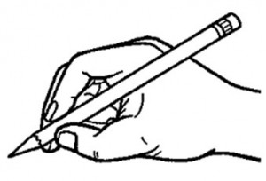
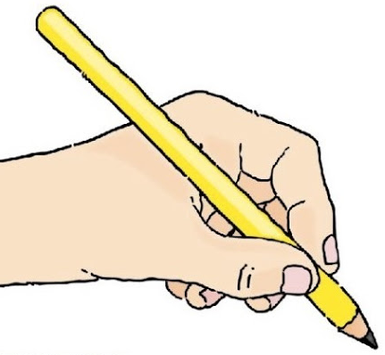

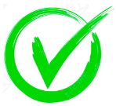

Nekaterim učencem je tak prijem neprijeten, ker ga niso navajeni, saj so osvojili neustrezno držo pisala, na primer:
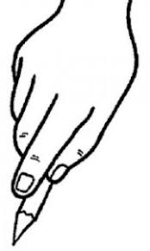
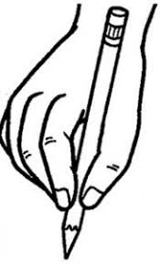
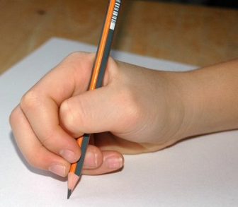
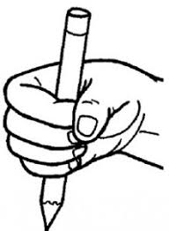



S pravilnimi vajami in ogromno ponovitvami lahko učencu pomagamo do pravilne drže pisala.
V nadaljevanju navajam nekaj napotkov za ustrezno predpripravo na pisanje.

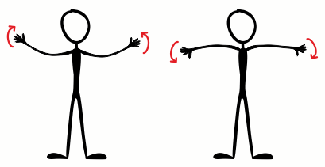
Vaje za razgibavanje roke pred pisanjem:
- Krožimo v rami v obe smeri
- Krožimo v komolcu v obe smeri
- Krožimo v zapestju obe smeri
- Močno iztegnemo vse prste
- Prste močno stisnemo v pest in to ponovimo še 3x
- Risanje po A3 listu z obema rokama hkrati (pravilen prijem pisala)
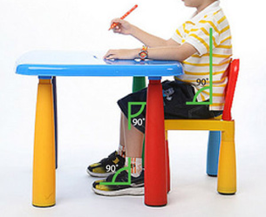
Pomemben je tudi položaj otroka za mizo:
- Obe roki sta na mizi
- Sproščena drža zgornjega telesa in pravi kot v kolenih (podložimo noge, če učenec ne doseže tal)

Nekaj trikov, kako lahko učenca navajamo na tri prstni ali pincetni prijem.
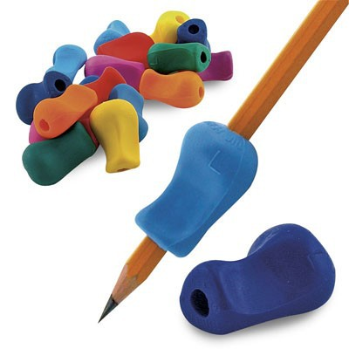
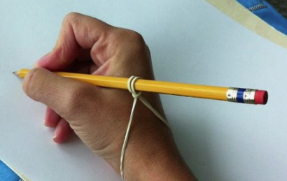
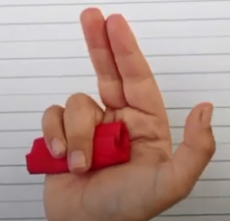

Preden se učenec loti različnih grafomotoričnih vaj je pomembno, da se čimbolj drži vseh zgornjih napotkov.
V mapi vaje za razvijanje grafomotorike in finemotorike lahko najdete ogromno idej za krepitev spretnosti pisanja.

Maja Kovič, spec. pedagoginja

